Харківський національний університет імені В.Н. Каразіна
Факультет геології, географії, рекреації і туризму
Спеціальність 6.040104. Географія
Спеціалізація ______________
Семестр восьмий
Форма навчання денна
Рівень вищої освіти (освітньо-кваліфікаційний рівень): бакалавр
Навчальна дисципліна: Семінар з регіональної економічної і соціальної географії
ПОТОЧНИЙ КОНТРОЛЬ
студента(ки) ІV курсу групи __________
П.І. _________________________________________ Підпис студента _______________
Кількість отриманих балів _____________ Підпис викладача _________________

Максимальна кількість балів – 20.

Варіант ХХ (Приклад).

1. Дайте визначення наступних понять (max. 3 б.):
1. Країна _________________________________________________________________________________
__________________________________________________________________________________________________________________________________________________________________________________
2. Делімітація кордону _____________________________________________________________________
__________________________________________________________________________________________________________________________________________________________________________________
3. Протекторат ____________________________________________________________________________
__________________________________________________________________________________________________________________________________________________________________________________

2. Заповніть таблиці (max. 5 б. – 2,5 б. + 2,5 б.):
Рознесіть наступні країни у таблицю (Монголія, Марокко, Словачина, Іспанія, Танзанія)

Республіки | Монархії

Рознесіть наступні країни у таблицю (Ісландія, Австрія, Канада, Уругвай, Нігерія)

Унітарні | Федеративні

3. Розшифруйте абревіатуру наступних міжнародних організацій (max. 3 б.):
СОТ - _________________________________________________________________________________;
МАГАТЭ - ______________________________________________________________________________;
ГУАМ - _________________________________________________________________________________;

4. Виберіть із запропонованого списку країни, які не мають прямого виходу до моря
(зайві закресліть) (0,5 б. за кожну правильну відповідь):
Непал, Пакистан, Сербія, Італія, Алжир, Молдова, Австрія, Бразилія, Мексика.

5. Підберіть пару «колонія-колишня метрополія» (0,5 б. за кожну правильну відповідь):
Бангладеш Франція
Куба Португалія
Бразилія В. Британія
Кот Д’Івуар Іспанія

6. Підпишіть столиці вказаних країн та позначте дані країни на контурній карті (max. 5 б.):

№ | Країна | Столиця
1. | Сан-Марино
2. | Бельгія
3. | Болгарія
4. | Словенія
5. | Словаччина

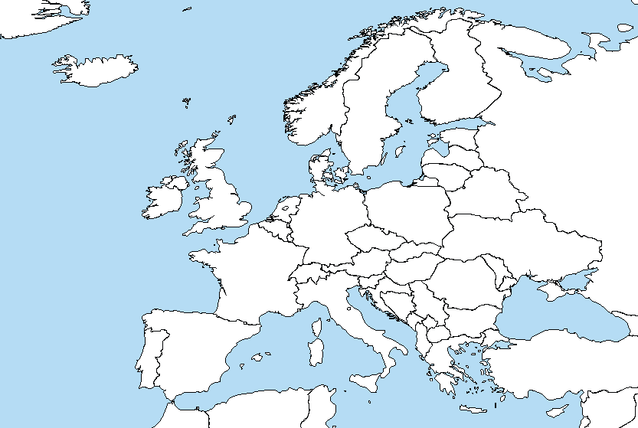

Затверджено на засіданні кафедри соціально-економічної географії та регіонознавства
28 серпня 2018 року, протокол № 11

Зав. кафедри проф. Нємець Л.М.

Викладач доц. Вірченко П.А.

